Zwiewne sukienki - idealne dla każdej kobiety
<strong>Zwiewne sukienki</strong> to odwieczny symbol kobiecości - sposób w jaki podkreślają kobiecą figurę jest jedyny i niepowtarzalny. Bardzo łatwo z jej pomocą kobiety wyrażają swój charakter, temperament, czy nastrój i samopoczucie. Ta część garderoby znacząco wpływa również na damską pewność siebie. Panująca wiosna i nadchodzące lato to idealna okazja, aby zastanowić się, jakie modele i wzory sukienek powinny znaleźć się w każdej kobiecej szafie.

Zwiewne sukienki - dlaczego są popularne?
Jednym z najczęściej wybieranych krojów są zwiewne sukienki - dlaczego? Głównie ze względu na ich uniwersalność i kobiecość. Ten typ znakomicie ukryje niedoskonałości, a podkreśli zgrabne nogi oraz seksowne wcięcie w talii. Dodatkowo są lekkie, idealnie sprawdzą się więc w okresie wysokich temperatur, zapewniając wysoki komfort noszenia. W zależności od koloru, wzoru i długości, zwiewne sukienki można nosić na co dzień, do pracy, czy nawet na większe uroczystości jak wesele lub komunia.

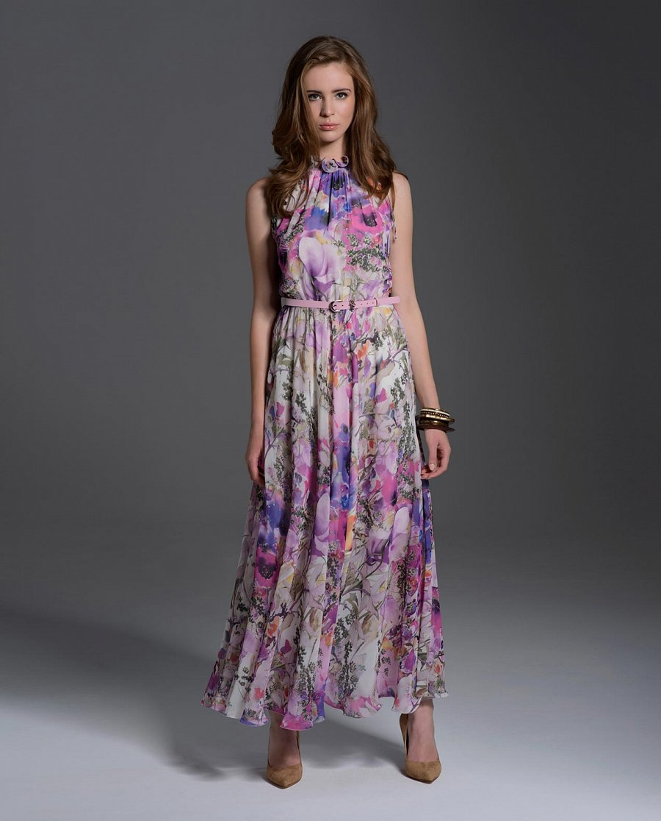
Zwiewne sukienki - do jakiej sylwetki?
Zwiewne sukienki to idealny wybór na lato. Odpowiedni dobór dekoltu i długości sprawi, że ta część garderoby będzie się pięknie prezentować na każdym typie figury. Przykładowo, panie z nieco mniejszym biustem powinny wybrać bardziej zabudowany model, natomiast te z kobiet, które mogą pochwalić się obfitymi kształtami korzystanie będą wyglądać w dekolcie o kształcie litery V. Zwiewny dół sukienki i odcięcie w talii optycznie wydłużają nogi i podkreślają wszystkie damskie atuty, zakrywając przy tym mankamenty figury.
Jeśli zauroczyły Cię zwiewne sukienki, koniecznie odwiedź sklep internetowy Eye For Fashion, w którym znajdziesz wiele pięknych modeli, odpowiednich na każdą okazję.

